https://kob-forum.eu/2025/02/19/unorove-udalosti-roku-1948-v-souvislostech-jak-to-bylo/

Únorové události roku 1948 v souvislostech

– jak to bylo?
19. 2. 2025 Jana S.

Úvod: Článek se nevěnuje jen samotným únorovým dnům roku 1948, ale i událostem, které jim předcházely a také které následovaly po Únoru. Uvedení všech těchto skutečností je nezbytné pro hodnocení Února 1948 v souvislostech.
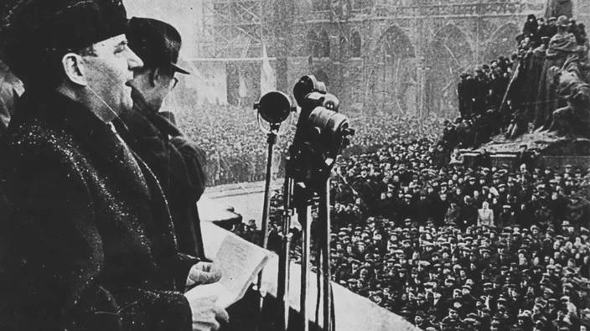
Únor 1948 – je v současné době označován jako komunistický puč nebo komunistický převrat. Pokusem o puč únorové události můžeme nazvat, ale byl to pokus o puč/převrat z druhé strany, ze strany tzv. pravice nebo také v dobové terminologii – ze strany představitelů/zástupců velkoburžoazie. Politické strany, které toužily po návratu pořádků, které panovaly za první republiky, nemohly po přijetí Košického vládního programu a po osvobození republiky Sovětskou armádou otevřeně sdělovat své úmysly a otevřeně prosazovat cestu zpět. V únoru 1948 se jim zdály vhodné podmínky pro zvrat. Ale pěkně popořádku.

První republika
Velké množství lidí si dnes idealizuje život za první republiky, vidí ji jako oázu prosperity a demokracie. Přitom celé období provázely trvalé krize, spousta lidí žila v bídě, nedostávala žádnou podporu v nezaměstnanosti, ani starobní nebo invalidní důchod. Byla to doba, kdy se konaly hladové pochody, demonstrace nezaměstnaných a stávky pracujících za lepší podmínky. Při těchto akcích a při násilných exekucích bylo zabito minimálně 81 lidí a byly vážně zraněny stovky lidí (rok 1919 Bratislava – 7 zastřelených, r. 1920 Most – 9 zastřelených,….., r. 1930 Radotín – střelba do průvodu dětí a mládeže, …Co to muselo být za lidi, kteří stříleli do dětí?!! ).
Byla to ale i havárie na dole Nelson (Osek, okres Teplice), kde zahynulo 144 horníků. (Kdy o tom natočí někdo film?)
Fotografie v knize „Chudá Praha: Lidé – místa – instituce (1781–1948)“ vydané v r. 2023, mají velkou výpovědní hodnotu o životě v chatrčích v nouzových koloniích, o čekání na almužnu, na kousek chleba apod. Svědectví o životě lidí v té době najdeme i v dobových knihách. Na jednu knihu upozornila Irena Aneri ve svém článku Prvorepublikový „dezinformátor“ a „dezolát“ Julius Fučík a jeho kniha V zemi, kde zítra již znamená včera I.
V r. 1921 byla založena Komunistická strana Československa (KSČ) a v r. 1929 se do čela strany dostal Klement Gottwald. Události kolem toho popisuje film „Dvacátý devátý“ (na odyssee).
V rámci současné politiky probíhají jednání o novém zákonu o „Neoprávněné činnosti pro cizí moc“, který byl prosazen jako přílepek k zákonu Lex Ukrajina a který je srovnáván se Zákonem na ochranu lidově demokratické republiky z roku 1948. Ale tak nějak se zapomíná na Zákon na ochranu republiky z r. 1923 , na základě kterého došlo k zatýkání především komunistů a těch, kteří nesouhlasili s politikou vlády. Rozhánění členských schůzí, zatýkání a domovní prohlídky byly běžným jevem!!!

Předmnichovské Československo
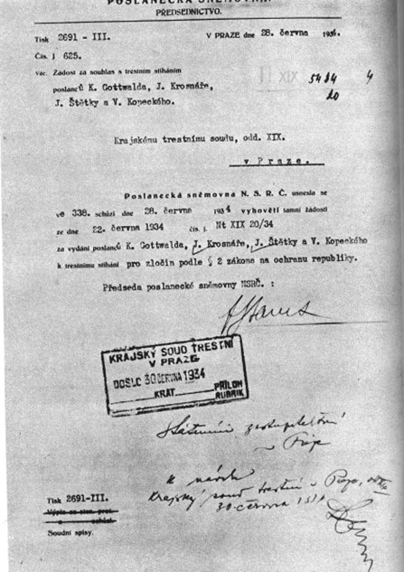
Už v r. 1933 komunisté varovali před možnými důsledky nástupu fašismu v Německu. Navrhovali vytvoření akční jednoty proti fašismu. Ale marně. V červnu téhož roku přinesla vláda do parlamentu zmocňovací zákon, ne nepodobný zmocňovacímu zákonu přijatému v Německu po nástupu Adolfa Hitlera k moci. Podle tohoto zákona mohla vláda měnit či doplňovat zákony a prezident mohl měnit text ústavní listiny BEZ PARLAMENTU. Následovalo zostření zákona na ochranu republiky a tiskového zákona, prodloužení zákona o mimořádných (policejních) opatřeních.
Od 2. poloviny roku 1933 se museli komunisté stáhnout téměř do ilegality. Pro nepatrnou záminku byli zavíráni do vězení stovky členů KSČ.

1934 – Poslanecká sněmovna vydala komunistické poslance k
trestnímu stíhání

Výsledky voleb v r. 1935, kdy zvítězila Henleinova Sudetoněmecká strana, ukázaly růst nacionalistických nálad v zemi, hlavně v pohraničí. Při volbě prezidenta komunisté podpořili Edvarda Beneše oproti kandidátovi Bohumilu Němcovi, kterého podporovali agrárníci, henleinovci a čeští fašisté. Beneš poté, 14. prosince, podepsal amnestii všech komunistických činitelů.
Byla také uzavřena československo-sovětská smlouva o vzájemné pomoci. Stanovila závazek vzájemné pomoci v případě útoku ze strany Německa, do pomoci se musela také ale zapojit i Francie (podmínka čs. strany).
V listopadu 1937 po setkání britského lorda Halifaxe s Hitlerem začalo mnohým být už jasné, že Československo je Británií, a vůbec Západem, odepsané do Hitlerovy sféry vlivu. Gottwald v prosinci 1937 v Lucerně v projevu říká: „…na adresu těchto reakčních anglických lordů, co by rádi rozdávali z cizího a co se nerozpakují handlovat s fašistickým Berlínem o naši kůži, je třeba vyhlásit: Páni, co nejrozhodněji odmítáme, abyste s kýmkoli rozhodovali o nás bez nás….“ [1]
Hitler zanedlouho ohlásil v kruzích německé generality nástupní plán proti Československu Fall Grün.
Po návštěvě Gottwalda u Stalina v květnu 1938 přišel Gottwald za Benešem se Stalinovým ubezpečením, že při rozhodném postupu bude mít Československo za sebou v každém případě Sovětský Svaz. Další události kolem Mnichova a jak se Beneš stavěl k této zprávě, jsou všeobecně známé.
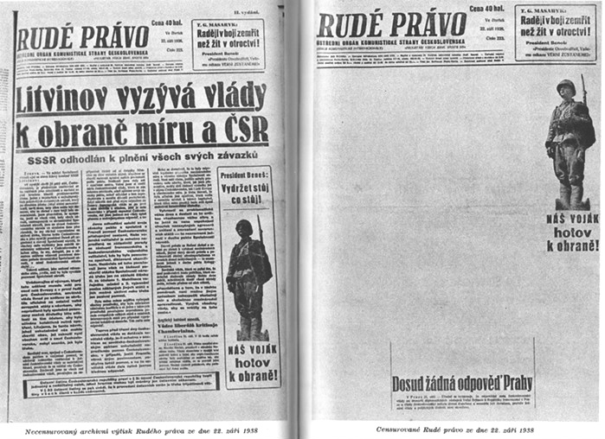
Československo se mělo podle zákulisních plánů stát hlavní zdrojovou základnou pro fašistické Německo při útoku na SSSR!!!

2. světová válka
Po přijetí Mnichovské dohody Beneš 5. října 1938 abdikoval a 22. října 1938 odletěl s manželkou do Londýna a odtud později vedl zahraniční odboj.
20. října 1938 byla KSČ zakázána a 27. prosince 1938 byla úředně rozpuštěna. Strana přešla do ilegality. Někteří vedoucí představitelé odešli do zahraničí a vedli ilegální boj odtamtud.

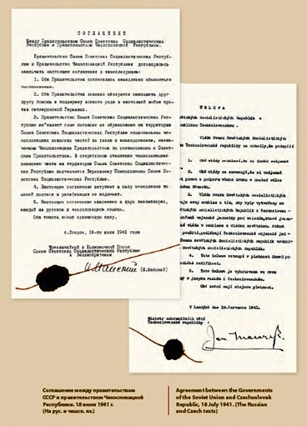

V listopadu 1938 zahájil svou činnost I. ilegální Ústřední výbor KSČ. V polovině února 1939 došlo k zásahům proti stovkám komunistických funkcionářů, hned další den po okupaci 15. března bylo v rámci akce Gitter zatčeno přibližně 6 tisíc lidí, z toho většina komunistů a antifašistů. Jednalo se o vyloženě protikomunistickou akci rozšířenou i na německé emigranty. Český policejní aparát projevil nebývalou horlivost a nápomoc při této akci, kdy také dodal seznamy „nepohodlných“ lidí, které si vedl za 1. republiky.
Kromě komunistického odboje zde byly další odbojové organizace jako Obrana národa, což bylo vojenské odbojové hnutí, kterou založili čs. generálové, Politické ústředí, Petiční výbor „Věrni zůstaneme“ a další organizace, povětšinou napojené na exilovou vládu v Londýně. Rozdíl byl ve směřování odboje ze strany západní exilové vlády a ze strany moskevského exilového vedení KSČ. Komunisté kladli důraz na zapojení širokých mas obyvatel při šíření informací (např. formou letáků), zapojení do sabotážních a diverzních akcí a do partyzánského boje.
Oproti tomu londýnská exilová vláda vyzývala k zachování klidu, hlavní odpor měly vést paradesantní skupiny vysílané na obsazené území, které měly být jednak zpravodajskými buňkami a jednak se měly stát jádrem rámcové armády, která ke konci války uskuteční vojenské povstání. Navzdory tomu ale vznikly buňky odporu, které se uchýlily k sabotážím a hrdinným ozbrojeným akcím i mezi nekomunisty.
Hlavní úder vedlo gestapo od začátku proti komunistickému odboji. Během války padlo, bylo popraveno nebo bylo zavražděno v koncentračních táborech 30 000 čs. komunistů.
18. 7. 1941 uzavřel Sovětský Svaz s Československem (za čs. stranu podepsal Jan Masaryk) dohodu, která stanovila obnovení diplomatických styků a výměnu vyslanců, jakož i vzájemnou pomoc ve válce proti hitlerovskému Německu včetně vytvoření národních československých vojenských jednotek na území SSSR. Sovětská vláda nikdy neuznala Mnichovskou dohodu a jako první proklamovala obnovení československého státu v předmnichovských hranicích a uznala československou exilovou vládu v Londýně. Beneš se dosud marně tohoto uznání domáhal u západních vlád. Tento skutek sovětské diplomacie upevnil jeho pozice a měl za následek i definitivní uznání čs. exilové vlády západními mocnostmi. Předmnichovské hranice přesto britská vláda uznat odmítala.
Na začátku prosince 1941 odcestoval britský ministr zahraničí Anthony Eden do SSSR, aby zde jednal o spolupráci v boji proti Německu. 16. prosince 1941 byla při setkání se Stalinem nastolena otázka poválečných hranic v Evropě. Stalin prohlásil, že Československo by mělo být obnoveno ve svých starých hranicích, včetně Sudet. Nevyloučil, že by se jeho území mohlo zvětšit na jihu na úkor Maďarska, které bylo za války spojencem Německa. Eden zase poznamenal, že otázka nových hranic by měla být řešena za účasti USA a je nepravděpodobné, že by její řešení bylo možné před koncem války.
Chování britské vlády, obrat ve vývoji války, rozhodující úloha SSSR v protihitlerovské koalici, ale i přebírání větší iniciativy při řízení odboje a rozvoje partyzánského hnutí moskevským vedením KSČ nejspíš přiměly prezidenta Beneše k rozhodnutí jet v r. 1943 do Moskvy.
12.12.1943 byla podepsána v Moskvě Smlouva o přátelství, vzájemné pomoci a poválečné spolupráci (za čs. stranu podepsal velvyslanec Zdeněk Fierlinger za dozorování Edvarda Beneše). Smlouva znamenala závazek vzájemného postupu ve válce proti Německu a základní předpoklady budoucí poválečné spolupráce. Byla i základem pro některé poválečné dekrety.
Při několikadenních jednáních Beneše s vedením KSČ v Moskvě se probírala podoba příští československé vlády.
Podoba vlády i program budoucí vlády byly dolaďovány na konci března 1945, kdy se budoucí vláda i s Benešem sešla v Moskvě. Výsledkem jednání byla dohoda o ustanovení Národní fronty Čechů a Slováků. V Národní frontě nesměla být žádná skupina a strana, která se za války zkompromitovala.
30. března 1945 odjel Beneš s vládou zvláštním vlakem z Moskvy a 3. dubna přijeli do Humenného.
4. dubna jmenoval Beneš v Košicích oficiálně první vládu Československé republiky, Zdeněk Fierlinger, sociální demokrat, se stal předsedou nové vlády.
5. dubna 1945 přijímá kabinet Košický vládní program. Základem státní a veřejné správy se staly národní výbory. Republika se stala státem dvou rovnoprávných národů Čechů a Slováků. Vládní program zahrnoval i otázky potrestání zrádců a kolaborantů, vyvlastnění majetku kolaborantů v souladu s dekrety prezidenta, pozemkovou reformu a další otázky.

Poválečné období
Po druhé světové válce proběhla vlna znárodňování celou Evropou včetně západní Evropy. V Československu se znárodnění uskutečnilo na základě dekretů prezidenta ze dne 24. října 1945. Šlo o krok velmi populární mezi obyvatelstvem.

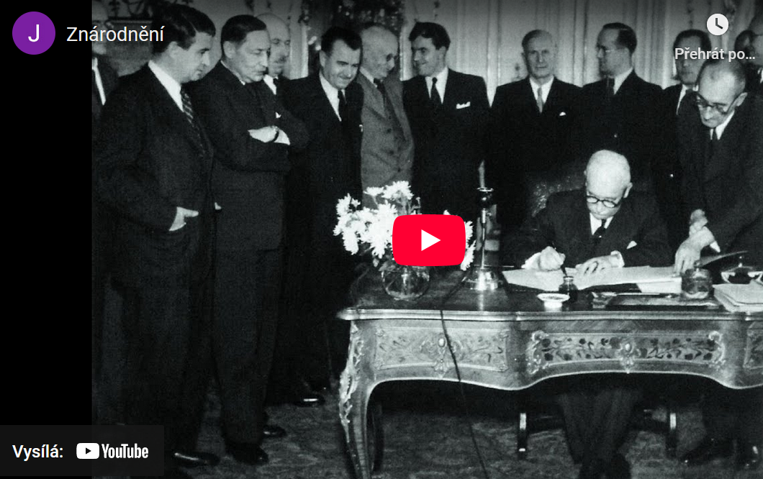
Video: https://youtu.be/0-V4o2-XRro

Ve volbách v r. 1946 získali komunisté 37,9% hlasů a suverénně tak zvítězili. Všechny strany, které získaly mandáty, se účastnily vlády. Jejich zastoupení ve vládě bylo dáno volebními výsledky. Komunisté měli ve vládě 9 ministrů, ČSNS (Československá strana národně socialistická) , ČSL (Československá strana lidová) a DS (Demokratická strana) po 4 ministrech, ČSSD (Československá sociální demokracie) 3 ministry a 2 ministři byli nezávislí ( Jan Masaryk a Ludvík Svoboda ). Předsedou vlády se stal Klement Gottwald.
Vláda vydala dvouletý plán, jehož cílem byla obnova válkou zničeného hospodářství a zvýšení průmyslové výroby o 10 % v porovnání s předválečným stavem. Důraz se kladl především na rozvoj průmyslu v ekonomicky slabších oblastech republiky (např. na Slovensku), a vytvoření předpokladů pro odstranění přídělového systému.
V roce 1947 postihlo zemi katastrofální sucho, které trvalo od jara až do listopadu a které mělo za následek velkou neúrodu. Této situace chtěli využít pravicoví členové vlády na podlomení pozic komunistů. Řídili se heslem: čím hůř, tím líp. Aktivisté pravicových stran vyzývali na schůzích rolníků, aby neplnili dodávky státu. Ministr výživy Majer z pravicového bloku v sociální demokracii zdržoval výkup a rozpisy kontingentů, rozmohl se černý obchod.
Vláda chtěla řešit nedostatek dovozem, ale od Západu, od tradičních obchodních partnerů, se jí pomoci nedostalo. Pomoc nabídl pouze Sovětský Svaz, který sám měl také problémy, ale přesto poskytl dodávky obilí i výhodné úvěry.

Marshallův plán
V březnu 1947 vyhlásila americká vláda tzv. Trumanovu doktrínu. Ve své podstatě to byla snaha o „zadržování komunismu“, snaha o politiku izolacionismu vůči Sovětskému svazu a státům, kde měly velký vliv komunistické strany. Ještě před vyhlášením Trumanovy doktríny ozřejmil cíle Západu Winston Churchill při projevu ve Fultonu 5. března 1946. Churchill zde poprvé použil termín „železná opona“.
Jak uvádějí odtajněné záznamy FBI, soukromě Churchill v rozhovorech ve Fultonu také navrhoval, aby Amerika udeřila jako první atomovou bombou proti Sovětskému svazu.

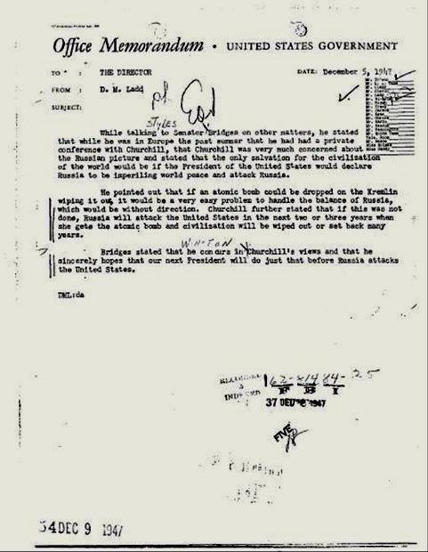
Ostatně, ještě na začátku dubna 1945, před samotným koncem války, Churchill vydal příkaz náčelníkům svých štábů k vypracování operace překvapivého úderu na SSSR – operaci „Nemyslitelné“. Podle tohoto plánu měl být útok na SSSR proveden po vzoru Hitlera – nečekaným úderem 1. července 1945. Hlavním cílem 2. světové války byl od začátku Sovětský Svaz a Hitler, „podchycený“ zejména Velkou Británií, byl nástrojem k provedení útoku na SSSR!!!
V návaznosti na Trumanovu doktrínu pak vznikl Marshallův plán „pomoci“ evropským zemím postiženým válkou. Jednou z podmínek této pomoci byla „stabilizace politických poměrů“. Ve Francii a Itálii to vedlo k vyloučení komunistů z vlády.
Tvůrci Marshallova plánu naoko připouštěli účast SSSR na jeho realizaci, ale ve skutečnosti dělali vše pro to, aby Sovětský svaz izolovali. Ještě v červnu 1947 sovětské vedení vážně uvažovalo o účasti SSSR na Marshallově plánu. Změna nastala po účasti na zasedání ministrů zahraničních věcí v Paříži ve dnech 27. června až 2. července 1947 a poté, co sovětské vedení získalo informace od agenta s krycím jménem „Stewart“ (Donald Maclean – první tajemník britského velvyslanectví ve Washingtonu), který měl přístup k důležité tajné korespondenci. Zpráva tvrdila: účelem Marshallova plánu bylo nastolit americkou hospodářskou nadvládu v Evropě. Nová mezinárodní hospodářská organizace pro obnovu evropského průmyslu by byla pod kontrolou amerického kapitálu. Zdrojem těchto informací byl britský ministr zahraničí Ernest Bevin. [2]
Pravicová část čs. vlády dělala kampaň pro přijetí Marshallova plánu, vláda 4. července slíbila účast na pařížské konferenci k tomuto plánu, ale během návštěvy v SSSR obdržela vláda podrobné informace o povaze Marshallova plánu a 10. července rozhodla o zrušení účasti na konferenci.
Zdeněk Fierlinger na půdě Parlamentního shromáždění:
„Víme, že tento tzv. Marshallův plán je spojen s dalekosáhlými politickými podmínkami…Kromě toho s Marshallovým plánem je spojována také otázka průmyslové výstavby západního Německa, což může ohroziti bezpečnost sousedních států. Všechny úvahy a diskuse jsou zahroceny proti Sovětskému svazu, proti východní Evropě…“
V listopadu 1947 na sjezdu sociální demokracie zvítězilo pravicové křídlo ve straně (dosud sociálně demokratičtí ministři hlasovali ve vládě většinou shodně s komunisty, podobně hlasovali i nezávislí ministři). Pravicové strany to viděly jako příležitost získání většiny. Národní socialisté a lidovci uzavřeli dohodu o společném postupu. Připojili se k nim i slovenští demokraté. Sociálně demokratická pravice slíbila, že v politických otázkách bude postupovat shodně s nimi.

Únor 1948
Na začátku roku 1948 přišly pravicové strany i pravicové křídlo sociálních demokratů s dalšími demagogickými návrhy na platy státních zaměstnanců (podobné byly už v r. 1947). Předháněli se, kdo úředníkům nabídne víc. Brzdili práce na zákoně o národním pojištění (otázky důchodů – invalidních, starobních, vdovských,…nemocenské, apod.) a pozemkové reformě. Sabotovali plnění vládního programu.
Ve zkratce, co se v rozhodující Únorové dny odehrálo:
– 10.2. přehlasovali národní socialisté a jejich spojenci těsnou většinou komunistické ministry s levicovými sociálními demokraty ve věci platů státních a veřejných zaměstnanců.
Za dva dny se jim povedl podobný krok v zemědělském výboru Národního shromáždění. Odmítli projednat osnovu zákona o nové pozemkové reformě, kterou vláda už schválila.
– 13.2. měla vláda projednat zákon o národním pojištění. Ten se ale nezačal projednávat, pravicoví ministři rozvířili spor o SNB (Sbor národní bezpečnosti), nelíbilo se jim, že ministr vnitra připravoval přeložení 8 vysokých důstojníků SNB. Opatření bylo plně v jeho rezortní kompetenci! Ministr vnitra nebyl na jednání pro nemoc přítomen, komunisti navrhovali, že se těmito otázkami budou zabývat, až se ministr uzdraví, přesto si pravicoví členové vlády vynutili hlasování o zastavení personálních změn v SNB a získali většinu.

Pravicoví členové vlády vycítili příležitost k vyvolání krize.
S podporou sociálních demokratů by měli v parlamentu většinu při vyslovení nedůvěry vládě. Počítali i s podporou prezidenta Beneše. Na schůzce ministrů a dalších činitelů národně sociální strany padlo v ten den rozhodnutí vyvolat otevřenou vládní krizi podáním demise. Počítali s vytvořením úřednické vlády, kam Beneš dosadí jejich lidi. Předpokládali, že demisi podají všichni ministři, co hlasovali ve vládě 10. února proti komunistům. Ale v sociální demokracii na to nebyl jednotný pohled.
Další dny byly ve znamení toho, že nekomunističtí ministři odmítali původní program jednání a trvali na splnění vládního usnesení z 13.2. Všechny strany sporu přitom průběžně informovaly Beneše o vývoji dění.
– 20.2. podalo 12 ministrů z 26 ministrů demisi. Zůstávali čeští a slovenští komunisté a soc. demokraté, Svoboda a Masaryk, tedy většina. Sociální demokraté se ještě nerozhodli. Noční schůze vedení sociální demokracie skončila kompromisem. Odsoudili demisi, ale byli za zachování původního stavu v Národní frontě a za dosažení dohody.
– 21.2. proběhly ve velkých městech i přes velký mráz demonstrace na podporu komunistů. Největší z nich se konala na Staroměstském náměstí v Praze, kde jako hlavní řečník vystoupil Klement Gottwald. Projev byl vysílán rozhlasem.
– 22.2. se konal v Průmyslovém paláci sjezd závodních rad, kde se sešlo kolem 8 tisíc odborových delegátů. Na výzvu KSČ se začaly ve fabrikách formovat první oddíly Lidových milicí, jejichž základem se staly závodní stráže existující od r. 1945, a v celé zemi vznikaly akční výbory.
Jak vyplývá nejen z různých dobových dokumentů, např. z výpovědí 2 důstojníků – štábních kapitánů M. Teichmanna a J. Němečka, členů branných komisí národních socialistů [3], ale i z vyjádření Prokopa Drtiny i Oty Hory (oba ČSNS) [4], národní socialisté počítali s nasazením armády – tedy bylo zde nebezpečí ozbrojeného puče (oporu našli zejména u důstojníků, kteří sloužili v západních jednotkách).
– 23.2. svolávají komunisté do Obecního domu poradu přípravného výboru obrozené Národní fronty, kde se objevili i zástupci pravicových stran, kteří nepodporovali politiku vedení strany. Sociální demokrati se museli rozhodnout, jak dál. Pravicová část chtěla podat demisi. V prudké diskuzi ale zvítězil názor zůstat ve vládě.
– 24.2. se nesl ve znamení obrovské jednohodinové stávky. Zúčastnilo se jí 2,5 milionu pracujících. Před půlnocí začala porada předsednictva ÚV KSČ. Byl připraven seznam nových ministrů, návrh na doplnění vlády, kde byli zástupci i pravicových stran.
– Na 25.2. byla svolána manifestace na Václavské náměstí. V sociální demokracii se dohodli Laušman s Fierlingerem. Z vedení vyloučili Majera, zbavili funkce generálního sekretáře Vilíma. Prezidentovi oznámili, že Majer ztratil důvěru strany.
250 poslanců z 300 podepsalo prohlášení, že budou podporovat předsedu vlády Gottwalda. Někteří poté couvli, ale 216 se jich přihlásilo do obrozeného parlamentu NF. Gottwald měl tedy většinu i v zákonodárném sboru republiky.
Premiér předložil dopoledne Benešovi návrh na doplnění vlády a Beneš odpoledne demisi ministrů přijal a odsouhlasil doplnění vlády. Zároveň došlo k dodatečnému zproštění úřadu dvou ministrů za ČSSD Václava Majera a Františka Tymeše.
– 27.2. představil Gottwald prezidentovi novou vládu.
– 11.3. vyslovilo všech 230 přítomných poslanců Národního shromáždění důvěru nové vládě.
Politická krize byla vyřešena v souladu s Ústavou Československé republiky a platnými zákony. Naprostá většina národa jednoznačně podporovala požadavky komunistů. Svědčí o tom nejen obrovské akce s masovou účastí, manifestace, ale dále pak i zapojení velkého množství mladých lidí do budování nové společnosti formou tzv. staveb mládeže, formou brigád a další akce. Lidé byli upřímně oddáni myšlence budování lepší společnosti bez parazitů.

Poúnorové Československo
Po Únoru 1948 bylo Československo vystaveno obrovskému útoku ze Západu ve všech oblastech. Začala hospodářská blokáda, byl omezen jak dovoz, tak vývoz, na základě toho bylo třeba přizpůsobit strukturu hospodářství, změnit mezinárodní hospodářské vazby a spojení. Rozhořela se studená válka, západní tajné služby začaly pracovat na rozvracení republiky.
V letech 1948 – 1950 bylo zatčeno přibližně 500 tzv. agentů-chodců vycvičených především v Británii. Základ tvořili důstojníci, kteří za druhé světové války bojovali v západních jednotkách.
Příznačná je hláška z jednoho filmu:
A: Nezapomeň, že jsi ve 40. roce podepisoval s ostatními důstojníky v Londýně, že budeš věrně sloužit zájmům Velké Británie.
B: Ale to platilo pro válečná léta, pokud jsem byl ve svazku jejich armády.
A: Neblázni. Jsi ze staré zpravodajské rodiny a dobře víš, co takový papír znamená.
Kromě toho, Angličané měli specifický způsob vytváření vlivových agentur. Byl postaven na tvorbě dlouhodobých osobních vztahů, které se potom dědily jako součást rodinné tradice. A to se týkalo i českých a slovenských vojáků a letců působících v Británii.
Na jaře 1949 se část čs. armády za účasti britské tajné služby pokusila neúspěšně o vojenský puč (tzv. Prokešův puč. Počítalo se se současným vypuknutím převratu na Slovensku, kde měli být jeho strůjci vojenští důstojníci a členové organizací Sokol, Orel a Junák).

Ze Západu byl veden silný ideologický tlak.
Intriky západních „služeb“ sehrály bohužel roli i v politických procesech [5] se Slánským a dalšími. Západním tajným službám se podařilo oklamat československé, ale i sovětské tajné služby při provokativních akcích, které naznačovaly napojení nejvyšších politických kruhů na západní tajné služby, u nás konkrétně šlo o tzv. „Dopis velkému metaři (podstrčený dopis, kde byl Slánskému navržen útěk na Západ). Podobně se jim to podařilo i v dalších socialistických zemích.
Tyto události se bohužel odehrály, ale nelze na ně hledět dnešníma očima. Bylo to těsně po válce, bylo nebezpečí vypuknutí další války (plány na operaci Nemyslitelné, Churchillovy výhrůžky, Trumanova doktrína, vznik NATO,…) a na „zrádcovství“ se pohlíželo nekompromisně. V té době ostatně probíhaly v USA politické represe, lidé, kteří požadovali větší sociální jistoty, byli podezírání, že slouží Rusku a že jsou komunisté. Byli popraveni manželé Rosenbergovi a celkový počet obětí tzv. mccarthismu, „čistek“ a věznění, se odhadoval na desítky tisíc.
Jinak na Západě se na politické procesy potom vykašlali, nepohodlné osoby se rovnou střílí (fingované sebevraždy, technologie MK ultra). Západní metody velmi výstižně popisuje americký film Pohled společnosti Parallax.

Při budování socialismu došlo k chybám, do strany se dostali i různí kariéristé, kterým šlo hlavně o jejich prospěch, dostali se tam i ti, kteří by rádi vrátili „pořádky“ první republiky, a kteří toužili stát se součástí „osvíceného“ Západu a začali pracovat na diskreditaci socialismu (viz též článek Pražské jaro 1968). Ale byla to etapa v životě naší společnosti, kterou můžeme označit jako vítězství pracující většiny nad vykořisťující „elitou“.

Rozvoj socialistické společnosti dal lidem určitou úroveň důstojnosti a zpochybnil historicky zformované sociální povědomí, že pouze „pomazaná elita“ může rozhodovat a všichni by se jí měli podřizovat. Do té doby existovalo ve světě prostředí kastovní společnosti, kdy lid snížený na úroveň dobytka bez práv musel bez řečí pracovat na svého pána, ať už feudála nebo vlastníka továrny.
Za doby socialismu byla vybudována bohatá infrastruktura, přehrady, elektrárny, školy, nemocnice, postaveny tisíce bytových domů, kvalitní vzdělání a zdravotnictví bylo bezplatné a sloužilo všem.
Všechny sociální výhody, které dosud máme, ale postupně jsou ukrajovány, byly zavedeny jen díky existenci SSSR a socializmu.
Nechali jsme si to dobré ukrást. Už se tady zase roztahují parazité, kteří žijí z práce druhých a je s podivem, že spousta lidí tyto parazitické „elity“ podporuje (nejspíš s očekáváním, že díky té podpoře se stane také součástí „elity). Roztahují se tu klany přisáté na státní rozpočet, které pak prostřednictvím jim sloužících politiků volají: není na důchody, je potřeba si připlatit za zdravotnické služby, apod. Jde o klany prosazující zájmy své a zájmy nadnárodních sil, ale ne zájmy českého národa.
Jak z toho ven? Je třeba se poučit z chyb, které byly v minulosti učiněny, lidé nesmí spoléhat na to, že za ně všechno vyřeší „ti nahoře“, musí se zajímat o politiku, zajímat se o to, jak probíhá řízení společnosti, musí pracovat na sobě a zapojovat se do dění. Bez toho nelze vybudovat spravedlivou společnost. Metodologie koncepce spravedlivé společnosti už je k dispozici.

Doslov

Z knihy Chudá Praha: Lidé-Místa-Instituce (1781-1948):
Reflexe dějin trvalého soužití a boje města s chudobou neztrácí nic ze své aktuálnosti ani dnes a události posledních let nevzbuzují přílišné naděje na změnu, která by zvrátila trend růstu nerovnosti mezi bohatými a chudými, ono „rozevírání nůžek“, jehož budoucí důsledky pro nás, naše děti a jejich děti si pravděpodobně neumíme plně představit. Pohled do minulosti nás může poučit, poskytnout referenční rámec k poznání současné praxe a současných tendencí, ke zpracování individuálních životních zkušeností, k reflexi myšlenkových stereotypů, v jejichž zajetí se pohybujeme.

[1] Proti fašismu a válce, 1. část (Výbor z projevů a článků K. Gottwalda 1935-1948)

[2] Pavel Sudoplatov: Speciální operace

[3] Alois Svoboda, Anna Tučková a Věra Svobodová: Jak to bylo v únoru

[4] Václav Veber: Osudové únorové dny

[5] Jaroslav Matějka: Gottwald

